- Resultados.

A través de nuestra muestra encuestada de 64 personas, entendimos que esta tendría 4 categorías.
- Hombre foráneo.
- Hombre no foráneo.
- Mujer foránea.
- Mujer no foránea.

5.1. Estadística descriptiva.

¿Quién es pobre monetario?

La Pobreza Monetaria, es aquella que está definida por tener un ingreso menor al umbral de pobreza).

- Hombres no foráneos 9 son pobres y 8 no son pobres. el 52% son pobres y el 48% no pobres.

- Mujeres no foráneas 15 son pobres y 8 no son pobres. El 65% de las mujeres locales son pobres y el 35% de las mujeres locales no son pobres.

- Hombres foráneos 1 no es pobre y 9 son pobres. El 90% de los hombres foráneos son pobres y el 10% no son pobres.

- Mujeres foráneas 11 son pobres y solamente 1 no es pobre. El 91% de las mujeres foráneas es pobre, el 9% NO es pobre.

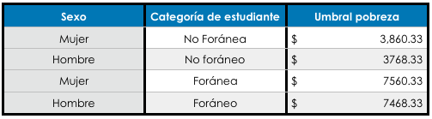
Fuente: Elaboración propia.

La siguiente tabla muestra las frecuencias encontradas y los universos totales, sobre los resultados de las encuestas, establecido las categorías y los porcentajes de participación.

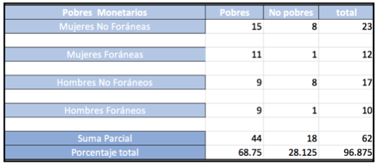

Fuente: Elaboración propia.

De acuerdo a la muestra el 68.7% de los estudiantes es pobre monetario (como se había mencionado), sin embargo, con una estimación binomial se obtuvo que el verdadero valor podría estar entre el 58% y 81.8% con un 95% de confianza. Aun así, es altísimo, ya que por muy bajo, más de la mitad (58%) son considerados pobres, en el escenario más básico en cuanto a un análisis de ingresos de refiere y en el más grave, la pobreza puede llegar a ser de hasta el 81.8%.
Retomando, a partir del conteo encontramos que; Las mujeres no foráneas cuentan con un 53% de pobreza monetaria, mientras que el 47% no la presentan.

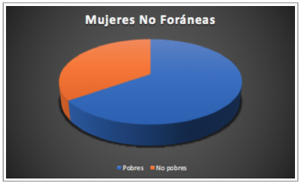

Fuente: Elaboración propia.
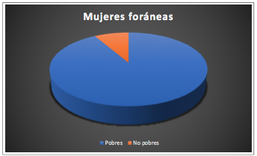
Por otro lado, las mujeres foráneas que representan el 91% son pobres monetarias, el 8.3% no son consideradas pobres monetarias.
Fuente: Elaboración propia.

Mostrando una evidente brecha entre los casos de mujeres, radicando en una evidente comparación entre los porcentajes por la cualidad de ser foráneas o no.

Para el caso de los hombres no foráneos observamos que un 53% es pobre monetario, mientras que el otro 47% no lo es.

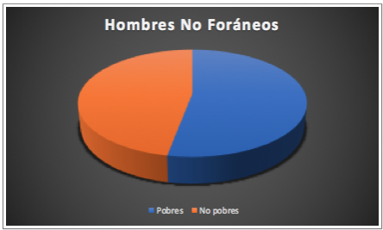
Fuente: Elaboración propia.
Para los hombres foráneos se muestra que alrededor de un 90% es pobre monetario, sólo un 10% no son pobres monetarios.
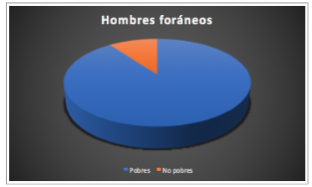
Fuente: Elaboración propia.

Teniendo una brecha similar en comparación al caso de las mujeres, mostrando que el ser foráneo(a) o no, representa una diferencia en cuestión de los porcentajes.

¿Quién es pobre multidimensional tecnológico?

Es aquel estudiante que es pobre monetario y pobre tecnológico en al menos una carencia tecnológica.

Pobreza Tecnológica | Umbral
Computadora con WI-FI | Tiene / No tiene acceso
Celular con datos | Tiene / No tiene acceso

Fuente: Elaboración propia.

De acuerdo al conteo, tenemos que un 33% de la muestra es pobre multidimensional tecnológico, mientras que el otro 64% no lo es.

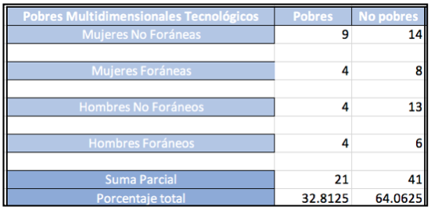

Fuente: Elaboración propia.

Encontramos que de las mujeres no foráneas el 39% son pobres tecnológicas multidimensionales, lo que es menor al 61% que no lo es.

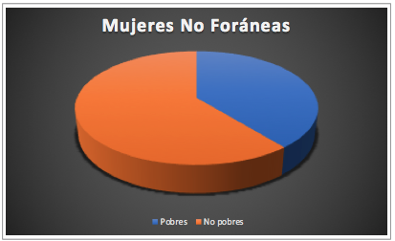

Fuente: Elaboración propia.

Las mujeres foráneas que representan un 33.3% son pobres multidimensionalmente en tecnología. En contraste con el 66.6% que no lo son.

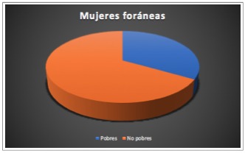

Fuente: Elaboración propia.

Teniendo porcentajes no muy alejados entre categorías.

Los hombres no foráneos son en un 23.5% pobres multidimensionales tecnológicos. El contraste es el 76.47% que no lo es.

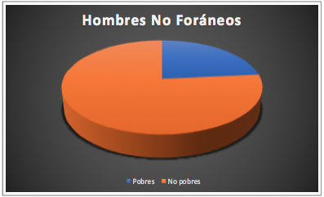

Fuente: Elaboración propia.

Los hombres foráneos que representan el 40% son pobres multidimensionalmente tecnológicos, el otro 60% no lo es.

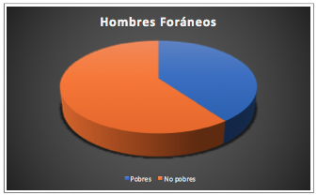

Fuente: Elaboración propia.

Este caso, si muestra una brecha más considerable entre categorías y porcentajes.

¿Quién es pobre multidimensional de espacio?

Es aquel estudiante que es pobre monetario y pobre de espacio en al menos una carencia de condiciones de espacio.

Pobreza en espacio | Umbral
Espacio para estudio | Tiene acceso  No tiene acceso
Espacio para actividades recreativas | Tiene acceso  No tiene acceso
Espacio para descansar | Tiene acceso  No tiene acceso

Fuente: Elaboración propia.

La siguiente tabla muestra las frecuencias encontradas y los universos totales en el aspecto de espacios, para la identificación de la satisfacción de esta necesidad.

De acuerdo a la suma parcial, quienes son pobres multidimensionales en cuanto a espacio representan el 51.56% y quienes no lo son, representan el 54,68%.
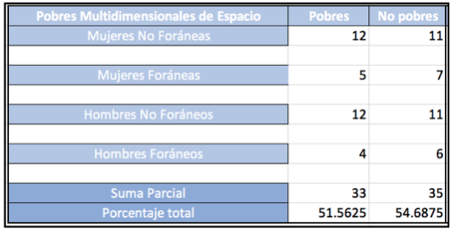

Fuente: Elaboración propia.

Encontramos que las mujeres no foráneas en un 52% son pobres multidimensionales en espacio y el otro 48% no lo son.

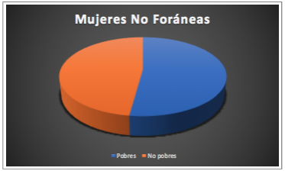

Fuente: Elaboración propia.

Las mujeres foráneas son en un 41.6% pobres en este rubro, por encima se encuentra el 58.3% que no lo son.
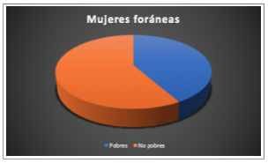

Fuente: Elaboración propia.

El 52% de los hombres no foráneos son pobres multidimensionales de espacio, mientras que el otro 48% no lo es.

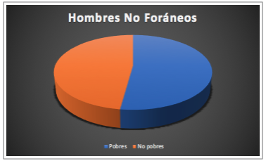

Fuente: Elaboración propia.

Los hombres foráneos son en un 40% representan la pobreza multidimensional de espacio y los otros que conforman el 60% no lo son.

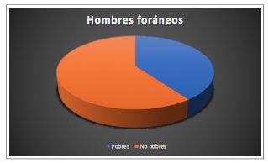

Fuente: Elaboración propia.
¿Quién es pobre multidimensional referente al tiempo?

Es aquel estudiante que es pobre monetario y además pobre de tiempo en al menos una carencia de condiciones de tiempo.

Pobreza en Tiempo | Umbral
Para hacer tareas | 120 horas
Destinar a desarrollo personal | 120 horas
Para descansar | 240 horas

Fuente: Elaboración propia.
La siguiente tabla muestra las frecuencias encontradas y los universos totales, de acuerdo a la suma parcial, quienes son pobres multidimensionales de tiempo representan el 62.5%, por el contrario, quienes no son considerados pobres en este apartado representan el 51.56%.
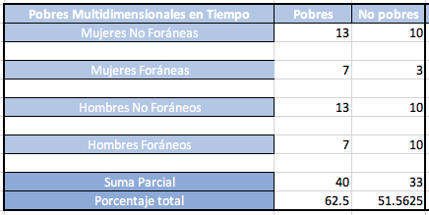

Fuente: Elaboración propia.

Los resultados fueron que las mujeres no foráneas que representan el 56% son pobres multidimensionales, el otro 43% no presenta pobreza respecto a este aparatado.

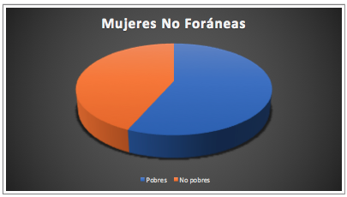

Fuente: Elaboración propia.

Por otra parte, las mujeres foráneas que son pobres multidimensionales en tiempo. Representan el 70%, sólo un 30% de la muestra es considerada así.

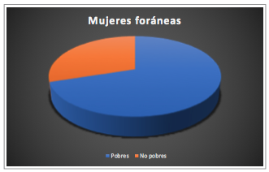

Fuente: Elaboración propia.

Para el caso de los hombres no foráneos, se indica que quienes son pobres multidimensionales de tiempo representan un 56.5% y el otro 43% no es considerado así.

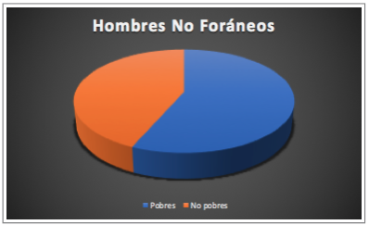

Fuente: Elaboración propia.

Los hombres foráneos pobres multidimensionales en cuanto a tiempo representan el 41%. Con un mayor porcentaje, los que no son considerados pobres en este rubro representan el 59%.
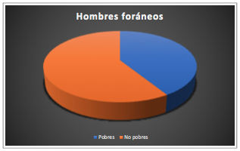

Fuente: Elaboración propia.

CORRELACIÓN

En el caso de los índices de correlación, se muestran datos relativamente imprevistos: altos promedios están asociados a bajos ingresos, salvo en el caso de los hombres foráneos. Aunque en los ejercicios de regresión lineal se indica claramente que estas relaciones no son significativas para extraer conclusiones sobre el total de la población, sí son importantes para analizar el comportamiento de la muestra tomada, entre las causas que pudieran explicar este tipo de comportamientos podría explicarse cierto tipo de pago adicional por ser pobre, es decir, la población en pobreza sabe que tiene que obtener promedios mayores si quiere alcanzar ciertos niveles de movilidad social, sin embargo, hay que recordar que nuestra muestra no fue probabilística, por lo que la población relativamente pobre que haya decidido contestar el cuestionario probablemente ya cuente con cierta formación personal y académica que los hace sobresalir en clase. Es decir, probablemente, existe población muy pobre que no quiso o pudo contestar el cuestionario, ya que el mismo requería contar con ciertos recursos informáticos.

Estadística Inferencial.

En esta parte se busca encontrar asociaciones estadísticas entre las distintas pobrezas encontradas y el promedio escolar de las y los estudiantes.

INGRESO ESTUDIANTE NO FORANEO MUJER

En las regresiones lineales a continuación (método de Mínimos Cuadrados Ordinarios), se utilizó como variable independiente el promedio del alumno, mientras que como variables de control se utilizaron el contar con equipo de cómputo, celular, tiempo para descanso, recreo y tareas, así como espacios para descansar, hacer tareas y actividades de esparcimiento, así como una regresión adicional que incluye materiales extra de cada carrera.

La muestra no llega a ser grande para extraer conclusiones robustas, sin embargo, se puede concluir de la muestra extraída, que ninguna de las variables utilizadas en nuestra medición de pobreza tuvo un impacto estadísticamente significativo en el promedio general de la estudiante. Además, los coeficientes de determinación también se observan relativamente bajos.

INGRESO FORÁNEO MUJER
Para el caso de la pobreza de las mujeres foráneas, de las variables de control utilizadas, solamente tiene una asociación significativa con el promedio escolar (pero con el signo contrario) el contar con horas de tiempo suficientes para actividades de desarrollo personal como de esparcimiento. Sin embargo, resulta interesante estadísticamente mencionar que las mujeres que cuentan con este recurso, tienden a tener peores notas, de manera significativa. Todas las demás variables de control utilizadas no tienen impacto significativo en el promedio, aunque no hay que olvidar que la muestra es muy pequeña para externar estas conclusiones de manera firme. Debido a lo pequeño de la muestra, varias regresiones presentaron problemas de multicolinealidad.

SÍ ES SIGNIFICATIVA

INGRESO ESTUDIANTE NO FORANEO HOMBRE
Para el caso de los estudiantes locales hombres, se encontraron tres variables que tuvieron un impacto significativo sobre el promedio general; en principio, el contar con un espacio de descanso adecuado está asociado positivamente y de manera significativa con un incremento en el promedio general de 1.17 puntos. Por otra parte, el contar con tiempo para sueño y el contar con tiempo para el desarrollo personal, está asociado con descensos significativos en el promedio final, como lo marcan los coeficientes de -.62 y -.56, respectivamente. El resto de las variables de control, incluyendo el ingreso mensual, no tuvieron impactos significativos sobre el promedio general. Los coeficientes de determinación son relativamente altos (alrededor de 0.35) para aquellos modelos que resultaron estadísticamente significativos para las variables dicotómicas utilizadas.

SÍ ES SIGNIFICATIVA

SÍ ES SIGNIFICATIVA

SÍ ES SIGNIFICATIVA

INGRESO FORÁNEO HOMBRES

Para el caso de los estudiantes foráneos hombres, se tiene una muestra pequeña, por lo que emitir conclusiones firmes se vuelve riesgoso. Además, varias regresiones presentaron problemas de multicolinealidad. De las variables utilizadas, solamente el contar con un espacio para estudio tuvo un impacto estadísticamente significativo, positivo y relativamente grande, ya que los estudiantes que cuentan con este recurso, pueden elevar su promedio general hasta casi un punto, como lo muestra el resultado de la regresión respectiva. Además, el coeficiente de determinación de este modelo es relativamente alto. Con respecto al resto de las variables utilizadas, incluyendo el ingreso mensual, ninguna tuvo impactos estadísticamente significativos sobre el promedio general.

SÍ ES SIGNIFICATIVA

INGRESO ESTUDIANTE NO FORANEO HOMBRE

Para el caso de los estudiantes locales hombres, se encontraron tres variables que tuvieron un impacto significativo sobre el promedio general; en principio, el contar con un espacio de descanso adecuado está asociado positivamente y de manera significativa con un incremento en el promedio general de 1.17 puntos. Por otra parte, el contar con tiempo para sueño y el contar con tiempo para el desarrollo personal, está asociado con descensos significativos en el promedio final, como lo marcan los coeficientes de -.62 y -.56, respectivamente. El resto de las variables de control, incluyendo el ingreso mensual, no tuvieron impactos significativos sobre el promedio general. Los coeficientes de determinación son relativamente altos (alrededor de 0.35) para aquellos modelos que resultaron estadísticamente significativos para las variables dicotómicas utilizadas.

SÍ ES SIGNIFICATIVA

SÍ ES SIGNIFICATIVA

SÍ ES SIGNIFICATIVA

